Assemblée générale du Conseil Elzéar-Goulet
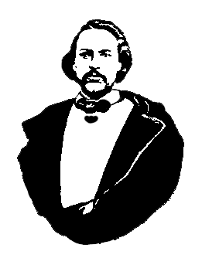
Le Conseil Elzéar-Goulet
Président: Marc Boyer Vice-président: Lucien Croteau Secrétaire: Rita Michaud Trésorier: Roger Hupé
Ainés: Frances Lemay et Roland Lavallée Jeunesse: Jonelle Hupé Historien: David Dandeneau Président-sortant: André Carrier
Adresse: 10 – 297 Enfield Cr., Saint- Boniface, Manitoba, R2H 1C1 Téléphone: 204.231.4020 Courriel: info@elzear-goulet.org
14 janvier 2015 ◊ 19 h 30 ◊ Salle Sportex (1341), USB

Exécutif | Marc Boyer | – Président
 | Lucien Croteau | – Vice-président
 | Rita Michaud | – Secrétaire
 | Roger Hupé | – Trésorier
 | André Carrier | – Président-sortant (absent)
 | Roland Lavallée | – Ainé
 | Frances Lemay Sibelleau | – Ainée (absent)
 | Jonelle Hupé | – Jeunesse (absente)
 | David Dandeneau | – Historien (absent)

Membres et Invités | Evelyn Carrier | Agnès Rémillard
 | Murielle Grant | Ginette Simard

#15-01-14-01 | 1) | Ouverture de la réunion – Marc Boyer  Prière d’ouverture – Rita Michaud
#15-01-14-02 | 2) | Adoption de l’ordre du jour  Proposé par Roland Lavallée  Appuyé par Roger Hupé  Adopté
#15-01-14-03 | 3) | Adoption et suivi du procès-verbal du 26 novembre 2014  Proposé par Lucien Croteau  Appuyé par Ginette Simard  Adopté
#15-01-14-03.1 | 3.1) | Présentation Métis aux Scouts du 2 déc. 25 (St. Andrew's Anglican Church)  Marc Boyer décrit le déroulement de la présentation au sujet de l’histoire et la culture métis. Les Scouts dansent la ronde, font la jambette, écoutent l'histoire « Le violon de mon pépère ». Ils reçoivent des écussons pour leur participation à l’activité métis/autochtone. Ils dégustent du bannok avec confiture aux bleuets sauvages de Neechi Foods (rue Main).  Tous les jeunes se sont bien amusés et on dit merci au Conseil pour cette belle activité. Merci aussi à André Carrier pour le don des livrets « Le violon de mon pépère » que les jeunes et leurs parents ont aussi bien appréciés.
#15-01-14-03.2 | 3.2) | Achat de ceintures Etchiboy  Le CÉ-G achète plusieurs ceintures fléchées d’Etchiboy pour les donner aux membres qui donnent beaucoup de leur temps au Conseil. C’est surtout pour appuyer une entreprise métisse qui a de bons liens avec la communauté franco-métis depuis longtemps.
#15-01-14-04 | 4) | Rapport financier  Proposé par Roger Hupé  Appuyé par Rita Michaud  Adopté
#15-01-14-05 | 5) | Activités de nos partenaires
#15-01-14-05-1 | 5.1) | l’Union nationale métisse Saint Joseph du Manitoba  Le nouveau conseil 2014-2015 de l’Union nationale :  Paulette Duguay - Présidente  Mona Moquin - Vice-Présidente  Lisa Savoie - Trésorière  Crystal Desrosiers - Secrétaire  Il y aura un vin fromage au Chalet Riel le 29 janvier 2015. Les membres du C-EG sont invités.  Roland Lavallée nous explique que Billy Joe Delaronde présente l'histoire au sujet de la cloche de Batoche et Robert Falcon-Oulette fait une présentation.
#15-01-14-05-2 | 5.2) | La MMF  André Carrier est absent.
#15-01-14-06 | 6) | Affaires nouvelles
#15-01-14-06-1 | 6.1) | Auberge du Violon 2015  L’Auberge commence le 14 février 2015. Les soirées rassemblent les familles.  Réunion des capitaines le 15 janvier. Le CÉ-G encourage ses partenaires de trouver des bénévoles pour que l’évènement soit un grand succès. Marc Boyer après 6 ans comme coordinateur bénévole va faire la transition des responsabilités cette année.
#15-01-14-06-2 | 6.5) | AGA 2015 du CÉG  L’AGA 2015 du Conseil aura lieu à l’Université de Saint-Boniface le 18 mars 2015 à 19h30 au Salon Sportex.  Rita Michaud s'informe au sujet de la nourriture. Elle partagera les détails et le cout avec Marc Boyer. Les membres du conseil demandent des plats de fruits, légumes, fromages, cornichons, wraps et petits gâteaux pour environ 20 à 25 personnes.
#15-01-14-07 | 7) | Tirage 50/50
#15-01-14-08 | 8) | Tirage de prix de présence
#15-01-14-09 | 9) | Ajournement  Proposé par Lucien Croteau  La prochaine réunion AGA du Conseil aura lieu le 18 mars 2015 au Salon Sportex , Salle 1341 à 19h30.
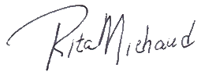

Procès-verbal préparé et soumis par Rita Michaud : Secrétaire
Signatures:

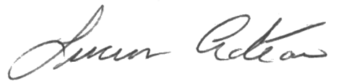
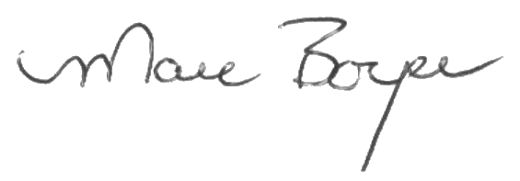
Président Vice-président

